

UNIVERSIDADE CATÓLICA DE BRASÍLIA
PRÓ-REITORIA ACADÊMICA
CURSO DE CIÊNCIAS DA COMPUTAÇÃO
TRABALHO ACADÊMICO

“ CICLO + “ DOCUMENTO DE VISÃO DO SISTEMA
TESTE DE SOFTWARE

AUTORES:

ANNA LUISA FERREIRA
LETHÍCIA HIKARY BORGES HOSHI
GIOVANNA HERMIDA DE ARAÚJO VIEIRA SIQUEIRA
ERIK MATHEUS RODRIGUES MAGALHÃES

PROFESSOR(A):
SAMUEL NOVAIS MOURA JUNIOR

BRASÍLIA - DF 2026

SUMÁRIO
1. INTRODUÇÃO
1.1. Objetivo do Documento
1.2. Visão Geral do Produto
2. POSICIONAMENTO E PROPOSTA DE VALOR
3. PERFIS DE USUÁRIO E PARTES INTERESSADAS (STAKEHOLDERS)
4. REQUISITOS DO SISTEMA
4.1. Requisitos Funcionais (RF)
4.2. Requisitos Não Funcionais (RNF)
5. ARQUITETURA E TECNOLOGIAS EMPREGADAS
6. RISCOS DO PRODUTO E CONSIDERAÇÕES DE QUALIDADE
6.1. Inconsistência nos Dados
6.2. Problemas nos Relacionamentos
6.3. Regressão de Funcionalidades
7. VISÃO GERAL DAS HISTÓRIAS DE USUÁRIO
8. DETALHAMENTO DAS HISTÓRIAS DE USUÁRIO E CENÁRIOS BDD
9. IDENTIFICAÇÃO E OBJETIVO DOS TESTES
9.1. Objetivos Específicos
10. ESCOPO DOS TESTES
10.1. Escopo dos Testes
10.2. Testes de Regras de Negócio
10.3. Testes de Integridade do Banco
10.4. Testes de Consulta
10.5. Testes de Regressão
10.6. Itens Fora do Escopo
11. FERRAMENTAS E TECNOLOGIAS DE TESTE
12. ESTRATÉGIA DE TESTES
12.1. Estratégia Geral
12.2. Técnicas de Concepção de Teste
12.3. Critérios de Aceitação e Parada
13. AMBIENTE DE TESTES
13.1. Configuração de Hardware e Software
13.2. Resultados Observados
14. PAPÉIS E RESPONSABILIDADES DA EQUIPE
15. FONTES UTILIZADAS

1. INTRODUÇÃO
1.1 Objetivo do Documento
No início da década de 50 surgiram os primeiros softwares básicos; rodavam somente em máquinas de centros de pesquisas. Fortemente limitados pelo hardware, com inexistentes técnicas de engenharia que, até então, não existiam e um custo enorme para a produção. No decorrer dos anos foram surgindo hardwares mais capacitados, trocando o foco do desenvolvimento para enfim os softwares.
Não demorou muito para perceberem que a falta de metodologias efetivas tornava o desenvolvimento árduo; equipes não possuíam um modelo a ser seguido, documentação confusa ou inexistente, manutenção trabalhosa, projetos falhos e, principalmente, custosos. Com esses problemas em mente criou-se a Engenharia de Software, um ramo tecnológico que almeja tornar todos os aspectos do desenvolvimento de programas baratos, eficientes e com qualidade.
Nesse ínterim, um dos processos essenciais dentro da Engenharia de Software tange à validação do produto pelo cliente; mostrar o sistema e garantir que atende às expectativas do cliente. Dentro desse passo há uma série de testes feitos em concordância com dados passados pelo cliente, para garantir a funcionalidade e qualidade.
1.2 Visão Geral do Produto
O produto consiste em um banco de dados para um sistema de acompanhamento menstrual, destinado ao registro e organização de informações relacionadas aos ciclos menstruais.
O banco de dados permitirá armazenar informações referentes aos ciclos, fluxo menstrual, sintomas, humores, medicamentos utilizados e fases do ciclo, mantendo essas informações organizadas para consultas posteriores. Utilizando-se de métodos Getters e Setters ele armazena localmente os dados inseridos, tendo opções para excluir e atualizar.

2. POSICIONAMENTO E PROPOSTA DE VALOR
ELEMENTO | DESCRIÇÃO
Para | Pessoas que desejam registrar e acompanhar informações relacionadas aos seus ciclos menstruais.
Que | Necessitam organizar datas, sintomas, humores, fluxo e outras informações relacionadas aos ciclos.
O sistema é | Um banco de dados para acompanhamento e organização de informações sobre ciclos menstruais.
Que proporciona | Registro organizado dos ciclos e das informações associadas, permitindo consultas posteriores ao histórico.
Diferencial | Centralização das informações dos ciclos menstruais e seus respectivos registros em um banco de dados estruturado, mantendo os relacionamentos e a integridade dos dados.

3. PERFIS DE USUÁRIO E PARTES INTERESSADAS (STAKEHOLDERS)
PAPEL | DESCRIÇÃO | RESPONSABILIDADES NO SISTEMA
Usuária | Pessoa que possui seus dados e registros de ciclos armazenados no sistema. | Registrar e consultar informações relacionadas aos seus ciclos menstruais.
Equipe de desenvolvimento | Responsáveis pela criação e estruturação do banco de dados. | Modelar o banco, implementar as tabelas, relacionamentos e restrições.
Equipe de testes/qualidade | Responsáveis pela verificação do funcionamento do banco de dados. | Executar testes, verificar regras de negócio e identificar inconsistências nos dados.

4. REQUISITOS DO SISTEMA
4.1 Requisitos Funcionais (RF)
ID | NOME DO REQUISITO | DESCRIÇÃO
RF01 | Cadastro de usuário | O sistema deve permitir o registro de usuários.
RF02 | Cadastro de ciclo | O sistema deve permitir o registro de ciclos menstruais.
RF03 | Associação de ciclo ao usuário | Cada ciclo deve estar relacionado a um usuário específico.
RF04 | Registro de sintomas | O sistema deve permitir o armazenamento de informações relacionadas aos sintomas.
RF05 | Registro de humor | O sistema deve permitir o armazenamento de informações relacionadas ao humor.
RF06 | Consulta do histórico | O sistema deve permitir a consulta das informações registradas nos ciclos.

4.2 Requisitos Não Funcionais (RNF)
ID | NOME DO REQUISITO | DESCRIÇÃO
RNF01 | Integridade dos dados | O banco deve manter os dados armazenados de forma consistente.
RNF02 | Unicidade | Informações que necessitam ser únicas devem possuir restrições de unicidade.
RNF03 | Integridade referencial | Os relacionamentos entre as tabelas devem impedir referências inválidas.
RNF04 | Consistência | As informações armazenadas devem respeitar as regras de negócio definidas para o sistema.
RNF05 | Organização dos dados | As informações devem ser armazenadas de forma estruturada e relacionada.

5. ARQUITETURA E TECNOLOGIAS EMPREGADAS
O projeto utiliza o MySQL como Sistema Gerenciador de Banco de Dados (SGBD).
A estrutura é composta por tabelas relacionadas por meio de chaves primárias e estrangeiras, garantindo a organização e a integridade referencial dos dados.
A modelagem do sistema é representada por meio do modelo conceitual e do modelo lógico, que servem como base para a implementação do banco de dados.
Os comandos SQL utilizados na implementação pertencem principalmente à linguagem de definição de dados (DDL), sendo utilizados para criação das tabelas, atributos, chaves e restrições necessárias ao funcionamento do banco.
6. RISCOS DO PRODUTO E CONSIDERAÇÕES DE QUALIDADE
6.1 Inconsistência nos Dados
Existe o risco de informações inválidas serem armazenadas caso as regras de negócio e restrições do banco não sejam corretamente implementadas.
Para reduzir esse risco, serão utilizadas restrições como PRIMARY KEY, FOREIGN KEY, UNIQUE, NOT NULL e demais regras necessárias.
6.2 Problemas nos Relacionamentos
Relacionamentos incorretos entre usuários, ciclos e demais registros podem causar inconsistência no histórico armazenado.
As chaves estrangeiras serão utilizadas para garantir que os registros relacionados pertençam às entidades corretas.
6.3 Regressão de Funcionalidades
Alterações na estrutura do banco podem causar impactos em tabelas ou relacionamentos já existentes.
Por esse motivo, testes deverão ser executados novamente após alterações relevantes na estrutura do banco.
7. VISÃO GERAL DAS HISTÓRIAS DE USUÁRIO
HU01 — Cadastro de usuário
Como usuária, quero cadastrar meus dados para que minhas informações possam ser armazenadas no sistema.
HU02 — Registro de ciclo menstrual
Como usuária, quero registrar meus ciclos menstruais para acompanhar meu histórico.
HU03 — Registro de informações do ciclo
Como usuária, quero registrar sintomas, humores e outras informações relacionadas ao ciclo para manter meu histórico organizado.
HU04 — Consulta do histórico
Como usuária, quero consultar meus ciclos registrados para acompanhar as informações armazenadas anteriormente.
8. DETALHAMENTO DAS HISTÓRIAS DE USUÁRIO E CENÁRIOS BDD
HU01 — Cadastro de usuário
Dado que o banco está disponível
Quando um novo usuário for cadastrado com os dados obrigatórios
Então o usuário deve ser armazenado no banco de dados.
Cenário negativo
Dado que já existe um usuário cadastrado com determinado e-mail
Quando outro usuário tentar utilizar o mesmo e-mail
Então o banco deve impedir o cadastro devido à restrição de unicidade.
HU02 — Registro de ciclo menstrual
Dado que existe um usuário cadastrado
Quando um ciclo menstrual for registrado para esse usuário
Então o ciclo deve ser armazenado e relacionado ao usuário correspondente.
Cenário negativo
Dado que não existe um usuário correspondente
Quando for realizada uma tentativa de registrar um ciclo associado a esse usuário inexistente
Então o banco deve impedir o registro devido à integridade referencial.
HU03 — Registro de informações do ciclo
Dado que existe um ciclo cadastrado
Quando forem registradas informações relacionadas a ele
Então essas informações devem permanecer associadas ao ciclo correto.
HU04 — Consulta do histórico
Dado que existem ciclos registrados
Quando forem consultados os dados do usuário
Então devem ser retornadas as informações relacionadas aos seus ciclos.
9. IDENTIFICAÇÃO E OBJETIVO DOS TESTES
O objetivo do plano de testes é verificar se o banco de dados atende aos requisitos definidos para o sistema de acompanhamento menstrual.
Os testes deverão verificar principalmente o cadastro dos dados, os relacionamentos entre as tabelas, as restrições e a integridade das informações armazenadas.
9.1 Objetivos Específicos
- Verificar o cadastro correto dos usuários.
- Verificar a unicidade do e-mail dos usuários.
- Verificar o relacionamento entre usuário e ciclo menstrual.
- Verificar a integridade das chaves estrangeiras.
- Verificar o armazenamento das informações relacionadas aos ciclos.
- Identificar tentativas de inserção de dados inválidos.
- Verificar se as regras de negócio estão sendo respeitadas.
- Verificar o funcionamento dos endpoints REST por meio de requisições HTTP, utilizando os métodos GET, POST, PUT e DELETE.
- Validar os códigos de resposta HTTP e as informações retornadas pela API de usuários, ciclos menstruais e sintomas.
- Automatizar testes funcionais positivos e negativos, verificando o comportamento da API diante de cadastros válidos, dados inválidos, registros duplicados e identificadores inexistentes.

10. ESCOPO DOS TESTES
10.1 Escopo dos Testes
Serão testadas as funcionalidades relacionadas ao banco de dados, incluindo:
- inserção de usuários;
- inserção de ciclos;
- relacionamento entre usuários e ciclos;
- restrições de unicidade;
- chaves primárias;
- chaves estrangeiras;
- obrigatoriedade dos campos;
- consulta dos dados;
- consistência dos registros.
Além dos testes relacionados ao banco de dados e às funcionalidades Java, o escopo contempla testes funcionais de API REST, realizados por meio do Postman. Esses testes abrangem as operações de cadastro, consulta, atualização e exclusão de usuários, ciclos menstruais e sintomas, com a finalidade de verificar as respostas HTTP, a consistência dos dados retornados e o tratamento de requisições inválidas.
A execução dos testes de API foi realizada em um ambiente desenvolvido com Java e Spring Boot, utilizando armazenamento temporário em memória. Dessa maneira, os resultados obtidos nessa etapa são referentes ao comportamento dos endpoints, não representando uma validação direta da persistência no banco de dados MySQL.
10.2 Testes de Regras de Negócio
Serão realizados testes positivos e negativos para verificar se as regras de negócio são respeitadas.
Os testes positivos deverão confirmar que dados válidos são aceitos pelo banco.
Os testes negativos deverão verificar se dados inválidos ou que violem as restrições são corretamente rejeitados.
10.3 Testes de Integridade do Banco
Serão verificadas as relações entre as tabelas, principalmente por meio das chaves estrangeiras e das chaves primárias.
Também será verificado se registros dependentes não podem ser associados a registros inexistentes.
10.4 Testes de Consulta
Serão realizadas consultas SQL para verificar se os dados armazenados podem ser recuperados corretamente e se os relacionamentos entre as entidades retornam as informações esperadas.
10.5 Testes de Regressão
Após alterações na estrutura do banco, os testes relacionados às principais regras e relacionamentos deverão ser executados novamente para verificar se as alterações não causaram problemas em funcionalidades anteriormente validadas.
10.6 Itens Fora do Escopo
Não fazem parte do escopo deste projeto:
- Diagnóstico médico;
- Prescrição de medicamentos;
- Substituição de acompanhamento médico;
- Integração com sistemas externos;
- Implantação de uma API definitiva em ambiente de produção;
- Testes de interface gráfica;
- Testes de aplicação web.
11. FERRAMENTAS E TECNOLOGIAS DE TESTE
Os testes serão realizados utilizando o MySQL Workbench, por meio de comandos SQL executados no ambiente de banco de dados.
Serão utilizados comandos de inserção, consulta e demais operações necessárias para verificar o comportamento das tabelas, relacionamentos e restrições.
Os resultados obtidos serão comparados com os resultados esperados definidos para cada caso de teste.
Como teste de caixa-branca será utilizado PMD para corrigir questões sintáticas, redundâncias e problemas estruturais.
Para a realização dos testes de API, foram utilizadas as ferramentas IntelliJ IDEA e Postman, juntamente com a linguagem Java e o framework Spring Boot.
O IntelliJ IDEA foi utilizado como ambiente de desenvolvimento e execução da API REST, enquanto o Postman foi responsável pelo envio de requisições HTTP e pela análise das respostas retornadas pelo servidor.
As verificações automáticas foram implementadas por meio de scripts JavaScript, utilizando as funções de teste disponibilizadas pelo Postman, como pm.test(), pm.expect() e pm.response.
Também foi utilizado o Collection Runner, recurso do Postman que permite executar sequencialmente diferentes requisições de uma coleção e verificar os resultados de forma automatizada.

12. ESTRATÉGIA DE TESTES

12.1 Estratégia Geral
A estratégia será baseada principalmente em testes funcionais do banco de dados e
funções Java, verificando se cada regra e operação apresenta o comportamento esperado.

Os testes de API foram estruturados com base na técnica de caixa-preta, avaliando as entradas e saídas dos endpoints REST sem depender da análise de sua implementação interna durante a execução das requisições.

Serão utilizados testes positivos e negativos.
12.2 Técnicas de Concepção de Teste
Serão utilizadas as seguintes técnicas:
- Partição de equivalência: utilização de dados válidos e inválidos para verificar o comportamento das restrições.
- Análise de valores-limite: utilização de valores próximos aos limites definidos pelas regras.
- Testes de relacionamento: verificação das associações entre as entidades.
- Testes de restrições: tentativa de inserir dados que violem PRIMARY KEY, FOREIGN KEY, UNIQUE e NOT NULL.
12.3 Critérios de Aceitação e Parada
Um teste será considerado aprovado quando o resultado obtido no banco de dados for igual ao resultado esperado. E, somente se, as ferramentas automáticas e analise manual não relatarem violações.
Os testes serão encerrados quando os principais requisitos e regras de negócio definidos no escopo tiverem sido executados e os resultados estiverem registrados.
O teste passará por ações que forçarão sua parada e ou habilidade de cancelar caso haja inserção de dados inválidos. Somente aprovado casa o programa haja de acordo com a situação apresentada; encerrar sua atividade quando inválida no contexto.
13. AMBIENTE DE TESTES
13.1 Configuração de Hardware e Software
Os testes serão realizados em ambiente contendo:
- Sistema operacional utilizado pela equipe;
- MySQL;
- ferramenta de gerenciamento do banco de dados utilizada pela equipe;
- scripts SQL do projeto;
- banco de dados do sistema de acompanhamento menstrual.
- ferramenta PMD (Source Code Analyzer)
- testes manuais realizados pela própria equipe.
O ambiente deverá permitir a criação, alteração, consulta e exclusão dos dados necessários para a execução dos testes.
Para a execução dos testes de API, foi utilizado um ambiente local de desenvolvimento, composto pelo IntelliJ IDEA, Java, Spring Boot e Postman.
A aplicação foi inicializada por meio do IntelliJ IDEA, disponibilizando os endpoints REST no endereço http://localhost:8080.
As requisições foram direcionadas aos recursos /usuarios, /ciclos e /sintomas, utilizando os métodos GET, POST, PUT e DELETE.
Os dados dessa implementação foram armazenados temporariamente em memória, sendo perdidos após o encerramento ou reinício da aplicação. Por esse motivo, os testes foram organizados considerando a criação e a exclusão dos registros necessários para determinados cenários.

13.2 Resultados Observados
- PMD – Validação das funções JAVA (Teste de caixa-branca)
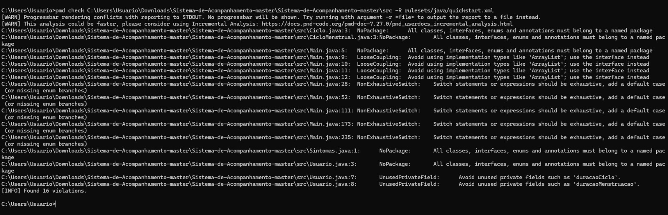
Diversas linhas devolvendo problemas superficiais no código; problemas que existem mas que não comprometem a integridade funcional do programa.
Classe | Linha | Caso | Prioridade
Ciclo.java | LINHA 3 | Classe sem pacote definido. – NoPackage | 3 (Médio)
CicloMenstrual.java | LINHA 3 | Classe sem pacote definido. – NoPackage | 3 (Médio)
Main.java(): | LINHA 5 | Classe sem pacote definido. – NoPackage | 3 (Médio)
Main.java(): | LINHA 9 | Acoplamento excessivo a tipos de implementação. - LooseCoupling | 3 (Médio)
Main.java(): | LINHA 10 | Acoplamento excessivo a tipos de implementação. - LooseCoupling | 3 (Médio)
Main.java(): | LINHA 11 | Acoplamento excessivo a tipos de implementação. - LooseCoupling | 3 (Médio)
Main.java(): | LINHA 12 | Acoplamento excessivo a tipos de implementação. - LooseCoupling | 3 (Médio)
Main.java(): | LINHA 28 | Instruções “switch” deve ser exaustivas para facilitar o acompanhamento do fluxo de controle. - NonExhaustiveSwitch | 3 (Médio)
Main.java(): | LINHA 52 | Instruções “switch” deve ser exaustivas para facilitar o acompanhamento do fluxo de controle. - NonExhaustiveSwitch | 3 (Médio)
Main.java(): | LINHA 111 | Instruções “switch” deve ser exaustivas para facilitar o acompanhamento do fluxo de controle. - NonExhaustiveSwitch | 3 (Médio)
Main.java(): | LINHA 173 | Instruções “switch” deve ser exaustivas para facilitar o acompanhamento do fluxo de controle. - NonExhaustiveSwitch | 3 (Médio)
Main.java(): | LINHA 235 | Instruções “switch” deve ser exaustivas para facilitar o acompanhamento do fluxo de controle. - NonExhaustiveSwitch | 3 (Médio)
Sintomas.java | LINHA 1 | Classe sem pacote definido. – NoPackage | 3 (Médio)
Sintomas.java | LINHA 5 | Classe sem pacote definido. – NoPackage | 3 (Médio)
Usuario.java | LINHA 7 | Campo privado com valor, mas sem uso (duracaoCiclo). – UnusedPrivateField | 3 (Médio)
Usuario.java | LINHA 8 | Campo privado com valor, mas sem uso (duracaoMenstruacao). – UnusedPrivateField | 3 (Médio)

*Nota-se que esses erros de Usuario.java foram apontados por precisarem de um usuário criado a priori para serem inseridos.

- Testes Manuais (Testes de Inserção)
-Teste de cadastro (Usuário)
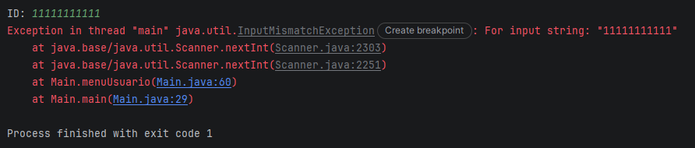
T01: O método “getIdUsuario” recebe somente até números de 10 dígitos. Programa deu parada esperada
T02: Método “getNome” , por ser String, possui tamanho ilimitado.
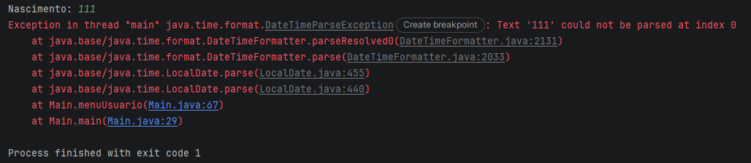
T03: Método “getDataNascimento” apresenta o formato ‘ano-mês-dia’, portanto qualquer dado inserido que fuja disso, é terminado o programa com erro. Programa deu parada esperada.
-Teste Getters e Setters (Ciclo Mensal)
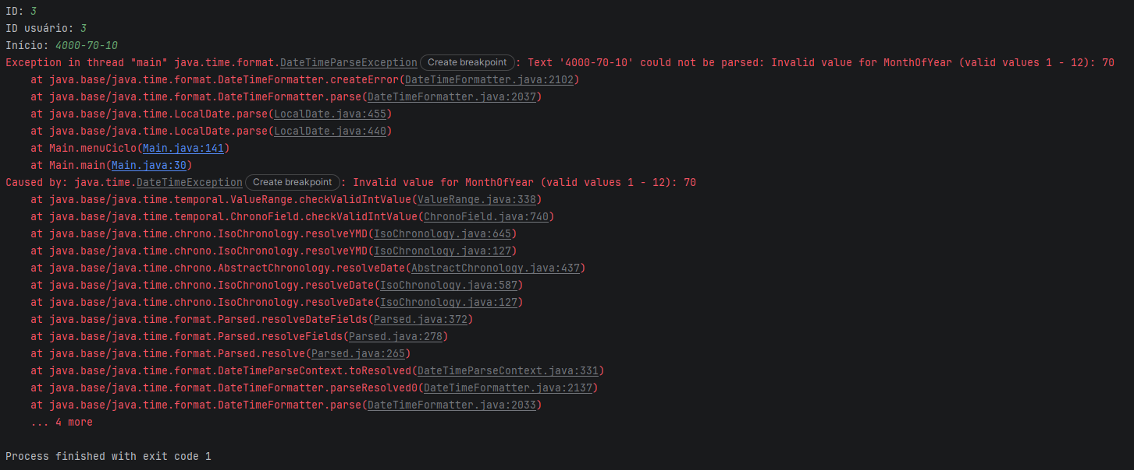
T04: Método “getDataInicio” não permite datas imaginárias, que fujam do tempo atual. Programa deu parada esperada.
T05:*Observou-se que o programa não encerra quando é inserido um ‘IdUsuário’ que não exista. (Falhou)
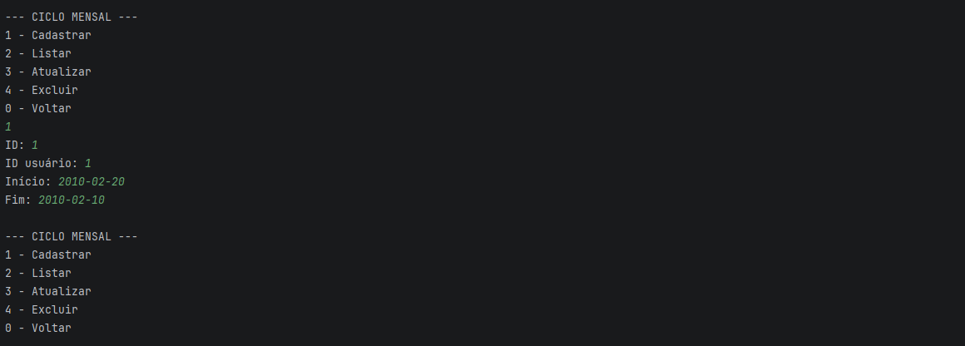
T06:*Programa não encerrou-se com datas conflitantes inseridas.(Falhou)
-Teste Getters e Setters (Sintomas)
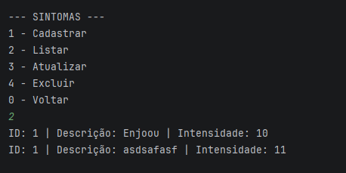
T07:*Programa não encerrou-se mesmo com número de ID repetido e sintomas diferentes.(Falhou)
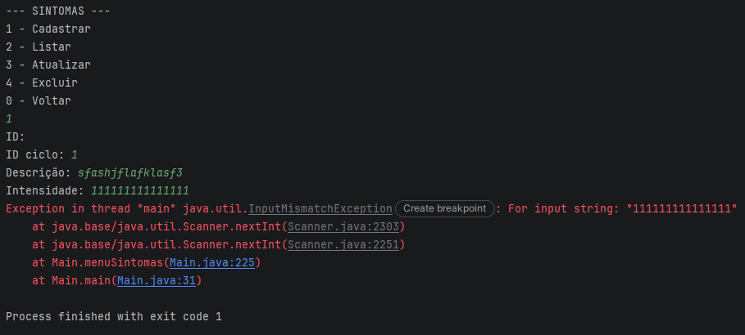
T08: Programa deu parada esperada após a inserção de um número com mais de 10 dígitos
-Teste Getters e Setters (Ciclo Menstrual)
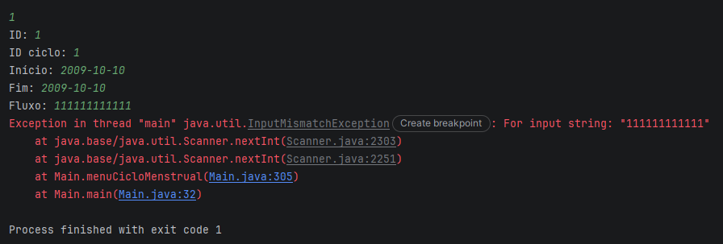
T09: Programa deu parada esperada ao inserir mais de 10 dígitos.
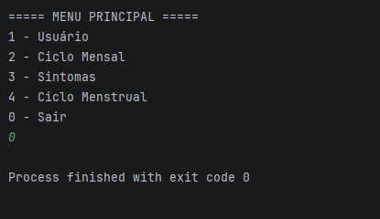
T10:Programa apresentou saída esperada ao escolher sair do programa.
Teste de API – Postman (Teste de caixa-preta)
- Testes de API — Usuários
Foram desenvolvidos cinco casos de teste para avaliar as operações de consulta, cadastro, atualização e exclusão de usuários, incluindo a tentativa de consultar um registro previamente excluído.
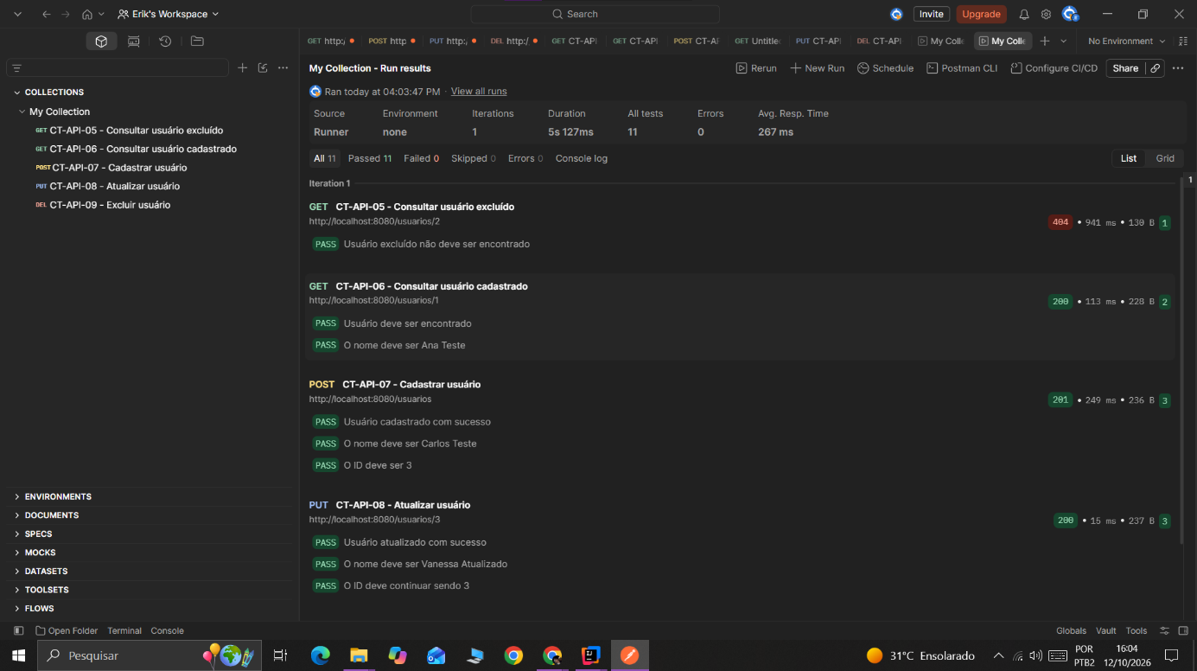
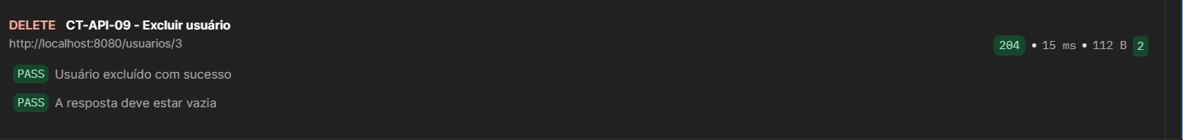

Caso | Método e endpoint | Cenário, HTTP esperado e verificações
CT‑API‑05 | GET /usuarios/2 | Consultar usuário ausente; 404. (1 verificação)
CT‑API‑06 | GET /usuarios/1 | Consultar usuário cadastrado e confirmar nome; 200. (2 verificações)
CT‑API‑07 | POST /usuarios | Cadastrar usuário e validar nome/ID; 201. (3 verificações)
CT‑API‑08 | PUT /usuarios/3 | Atualizar usuário e manter ID; 200. (3 verificações)
CT‑API‑09 | DELETE /usuarios/3 | Excluir usuário e conferir resposta vazia; 204. (2 verificações)

- Testes de API — Ciclos Menstruais
Foram desenvolvidos seis casos de teste para verificar o funcionamento das operações CRUD relacionadas aos ciclos menstruais, incluindo a validação de datas e a rejeição de cadastros com informações cronologicamente inconsistentes.
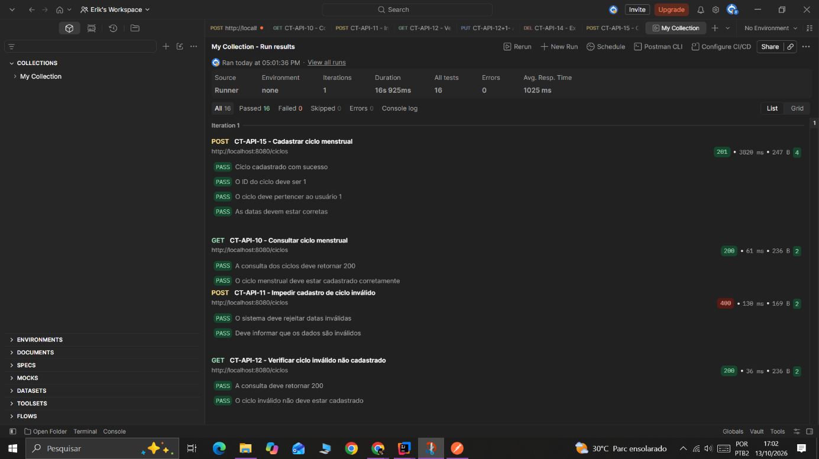
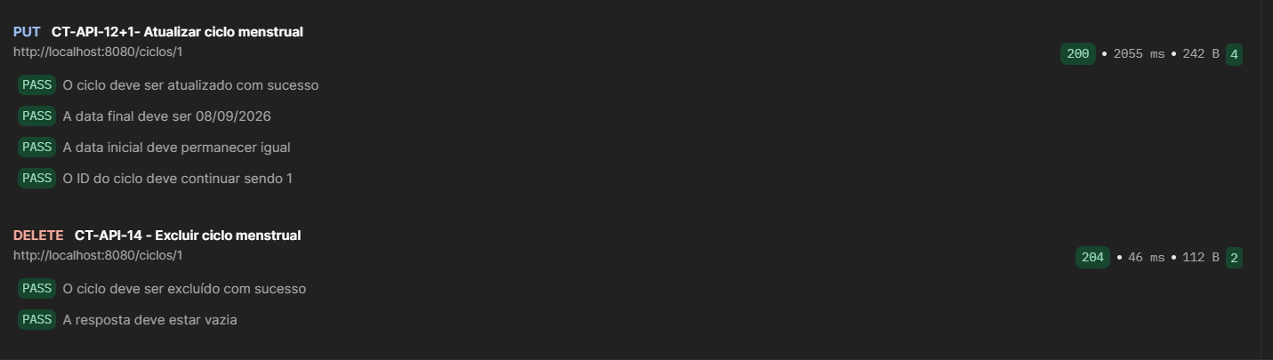
Caso | Método e endpoint | Cenário, HTTP esperado e verificações
CT‑API‑15 | POST /ciclos | Cadastrar ciclo; verificar usuário e datas; 201. (4 verificações)
CT‑API‑10 | GET /ciclos | Consultar ciclo existente; 200. (2 verificações)
CT‑API‑11 | POST /ciclos | Rejeitar datas inconsistentes; 400. (2 verificações)
CT‑API‑12 | GET /ciclos | Confirmar ausência de ciclo inválido; 200. (2 verificações)
CT‑API‑12+1 | PUT /ciclos/1 | Atualizar data final e preservar outros dados; 200. (4 verificações)
CT‑API‑14 | DELETE /ciclos/1 | Excluir ciclo e verificar corpo vazio; 204. (2 verificações)
- Testes de API — Sintomas
Foram desenvolvidos nove casos de teste para verificar as operações CRUD de sintomas menstruais e o tratamento de situações excepcionais, como registros duplicados, descrições vazias e tentativas de atualização ou exclusão de identificadores inexistentes.
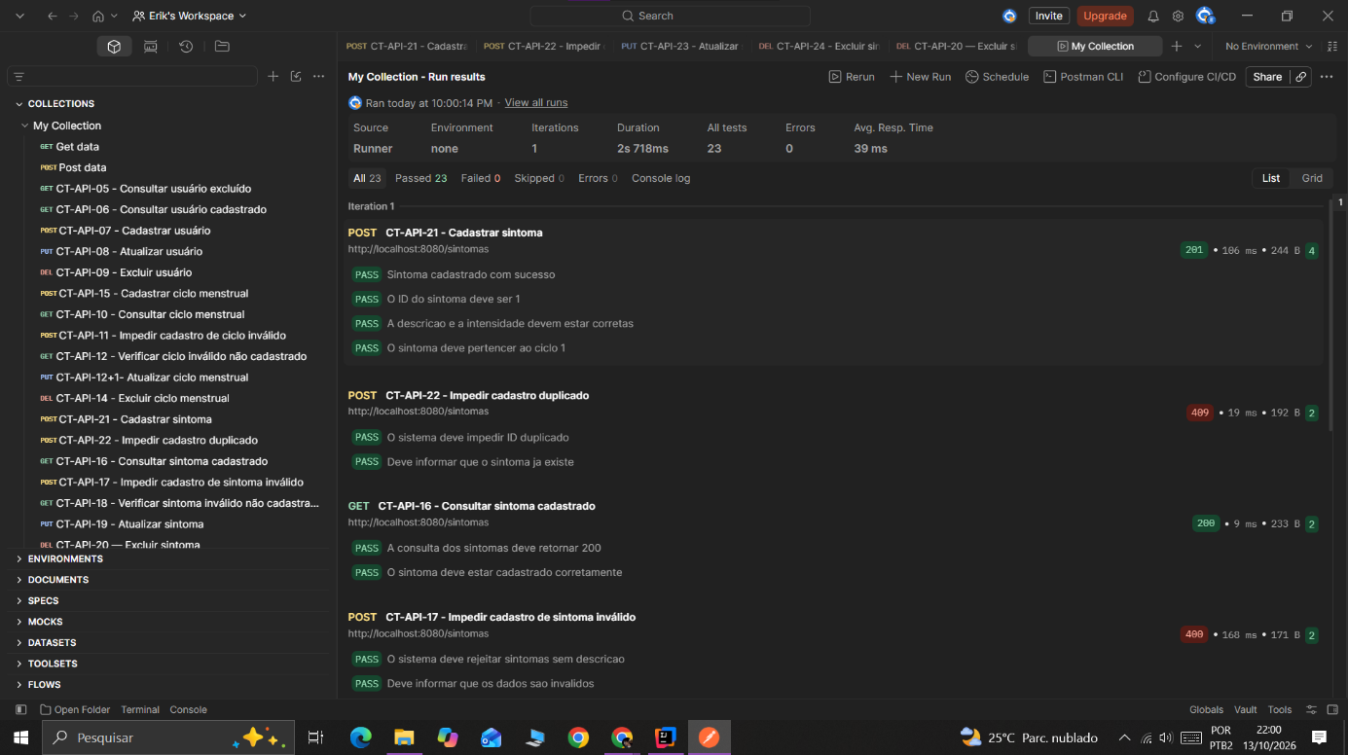
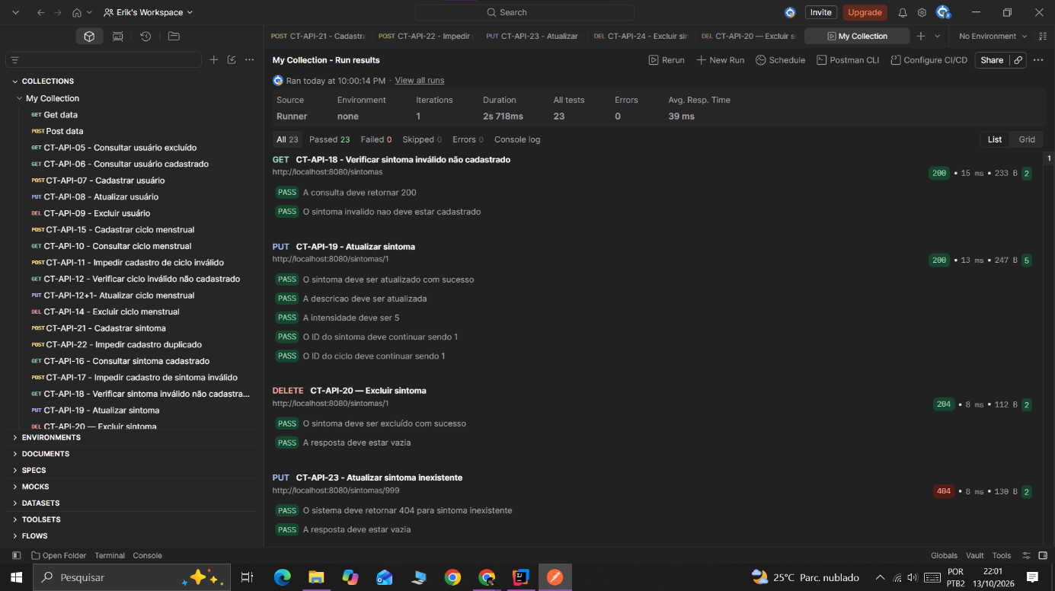
Caso | Método e endpoint | Cenário, HTTP esperado e verificações
CT‑API‑21 | POST /sintomas | Cadastrar sintoma e validar dados; 201. (4 verificações)
CT‑API‑22 | POST /sintomas | Rejeitar ID de sintoma duplicado; 409. (2 verificações)
CT‑API‑16 | GET /sintomas | Consultar sintoma cadastrado; 200. (2 verificações)
CT‑API‑17 | POST /sintomas | Rejeitar sintoma sem descrição; 400. (2 verificações)
CT‑API‑18 | GET /sintomas | Confirmar ausência de sintoma inválido; 200. (2 verificações)
CT‑API‑19 | PUT /sintomas/1 | Atualizar descrição/intensidade, preservar IDs; 200. (5 verificações)
CT‑API‑20 | DELETE /sintomas/1 | Excluir sintoma; corpo vazio; 204. (2 verificações)
CT‑API‑23 | PUT /sintomas/999 | Rejeitar atualização de ID inexistente; 404. (2 verificações)
CT‑API‑24 | DELETE /sintomas/999 | Rejeitar exclusão de ID inexistente; 404. (2 verificações)
Os nove casos foram executados sequencialmente pelo Collection Runner do Postman, totalizando 23 verificações aprovadas, sem falhas ou erros de execução.
Foram verificadas as respostas esperadas para cadastros válidos, duplicidade de identificadores, descrições vazias, consultas, atualizações, exclusões e tentativas de manipulação de registros inexistentes.
Módulo | Casos de teste | Verificações aprovadas | Falhas registradas
Usuários | 5 | 11 de 11 | 0
Ciclos menstruais | 6 | 16 de 16 | 0
Sintomas | 9 | 23 de 23 | 0
Total (execuções separadas) | 20 | 50 de 50 | 0
Os resultados apresentados correspondem a execuções dos respectivos módulos em ambiente local, não constituindo uma única execução integrada de todos os testes.

- Limitações dos testes de API
A API utilizada nesta etapa emprega armazenamento temporário em memória, não tendo sido demonstrada integração direta com o banco de dados MySQL do projeto.
Consequentemente, os resultados não comprovam a persistência definitiva das informações nem a integridade referencial entre tabelas do banco de dados.
Alguns cenários dependem de condições iniciais específicas, incluindo registros previamente cadastrados ou identificadores disponíveis.
- Conclusão dos testes de API
A execução dos casos de teste permitiu verificar o funcionamento dos principais métodos HTTP disponibilizados pela API REST utilizada para o projeto Ciclo+.
O Postman demonstrou ser uma ferramenta adequada para a automatização dessas verificações, permitindo organizar requisições, validar respostas e registrar os resultados das execuções.
Teste Unitário – JUnit
Caso funcional:
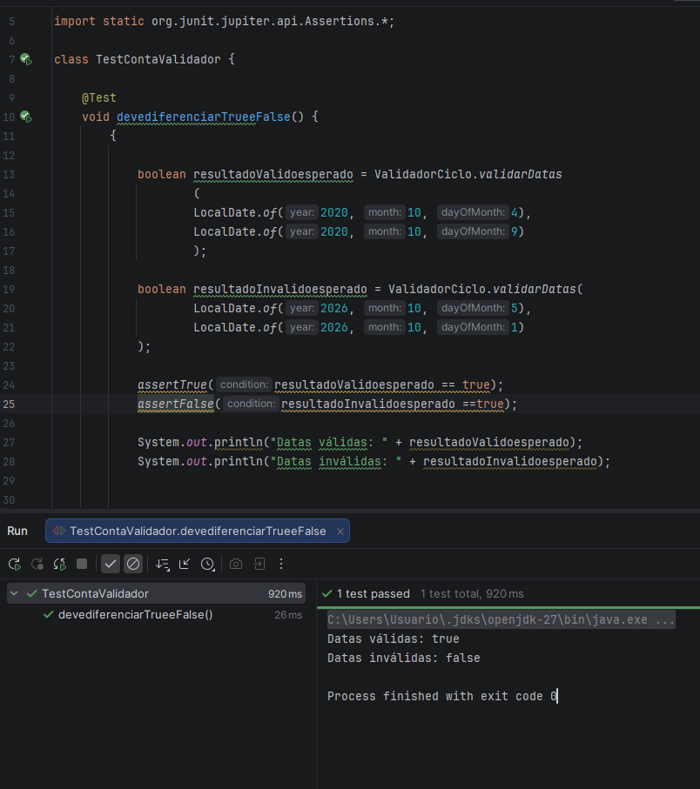
Caso Errado:
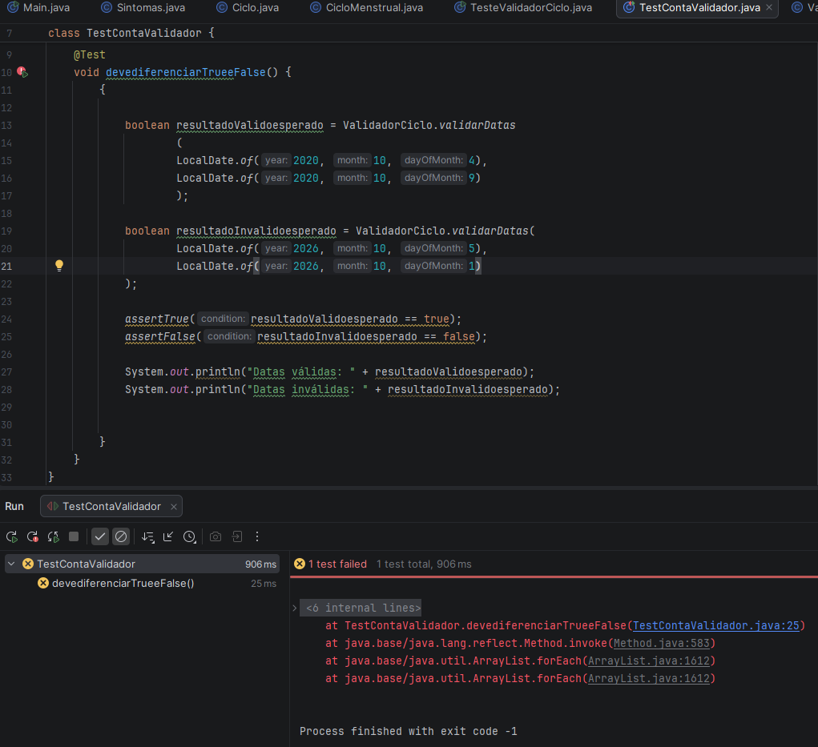

14. PAPÉIS E RESPONSABILIDADES DA EQUIPE
PAPEL | RESPONSABILIDADES
Desenvolvimento (Lethícia Hikary) | Implementar a estrutura do banco de dados e os comandos SQL.
Modelagem (Anna Luísa) | Elaborar e revisar o modelo conceitual e o modelo lógico.
Testes (Giovanna Siqueira) | Elaborar e executar os casos de teste, registrando os resultados obtidos.
Documentação (Lethícia Hikary) | Organizar os documentos, requisitos, regras de negócio e evidências dos testes.
Equipe do projeto (Erik Matheus) | Revisar as entregas e garantir que o banco esteja de acordo com os requisitos definidos.

TESTES | RESPONSÁVEL
Testes manuais, caixa-branca, Testes Unitários, Teste E2E | Giovanna Siqueira.
Teste de API | Erik Matheus
Documentação | Lethícia Hikary
Desenvolvimento do programa | Anna Luísa

15. FONTES UTILIZADAS

Java Rules | PMD Source Code Analyzer. Disponível em: <https://docs.pmd-code.org/latest/pmd_rules_java.html>. Acesso em: 14 out.. 2026.

